Laporan Praktikum Kontrol Cerdas
Mediapipe Hand
Nama | : | Aryo Damarjati
Nim | : | 234308063
Kelas | : | TKA 6C
Akun Github | :
Dosen | : | Adiratna Ciptaningrum, S.T.,M.T.
1. Pendahuluan
MediaPipe merupakan framework open-source yang dikembangkan oleh Google Research untuk membangun sistem persepsi visual berbasis machine learning secara efisien. Framework ini menyediakan berbagai solusi siap pakai, salah satunya adalah MediaPipe Hands, yang mampu mendeteksi dan melacak 21 titik landmark tangan dalam koordinat tiga dimensi secara real-time. Sistem ini menggunakan dua tahap model pembelajaran mesin, yaitu model deteksi telapak tangan (palm detection model) dan model pelacakan landmark tangan (hand landmark model) (Zhang dkk., 2020).
Keunggulan MediaPipe Hands terletak pada kemampuannya melakukan pemrosesan langsung pada perangkat (on-device processing) menggunakan TensorFlow Lite, sehingga tidak memerlukan komputasi berbasis cloud. Hal ini membuat sistem lebih ringan, cepat, dan efisien untuk aplikasi real-time seperti kontrol perangkat menggunakan kamera webcam. Dalam implementasinya, MediaPipe dapat diintegrasikan dengan OpenCV untuk menangkap citra dari kamera dan menampilkan hasil deteksi secara visual. Integrasi ini banyak digunakan dalam pengembangan sistem kontrol cerdas berbasis gesture tangan, yang memungkinkan gerakan tangan digunakan sebagai input untuk mengendalikan sistem tertentu tanpa sentuhan langsung (Zhang dkk., 2020).
Oleh karena itu, percobaan MediaPipe Hands dilakukan untuk memahami prinsip kerja deteksi dan pelacakan tangan berbasis computer vision serta mengimplementasikannya dalam sistem real-time menggunakan bahasa pemrograman Python.
2. Tujuan dan Manfaat Percobaan
Tujuan :
- Memahami konsep computer vision dalam pendeteksian objek berbasis citra digital.
- Mempelajari cara kerja deteksi dan tracking tangan secara real-time menggunakan MediaPipe.
- Mengimplementasikan algoritma hand landmark detection (21 titik koordinat tangan).
- Mengidentifikasi klasifikasi tangan (kiri dan kanan).
- Melatih integrasi library OpenCV dan MediaPipe dalam Python.
Manfaat :
- Mampu mendeteksi tangan secara real-time menggunakan webcam.
- Dapat mengetahui posisi dan orientasi tangan melalui landmark.
- Menjadi dasar pengembangan:
-Sistem kontrol tanpa sentuhan (touchless control)
-Human-Computer Interaction (HCI)
-Gesture recognition
-Sistem robotik berbasis gesture
-Smart interface / kontrol cerdas
- Mengurangi kebutuhan sensor fisik karena cukup menggunakan kamera.
- Meningkatkan pemahaman implementasi Artificial Intelligence dalam sistem kontrol.
3. Program

Tugas A
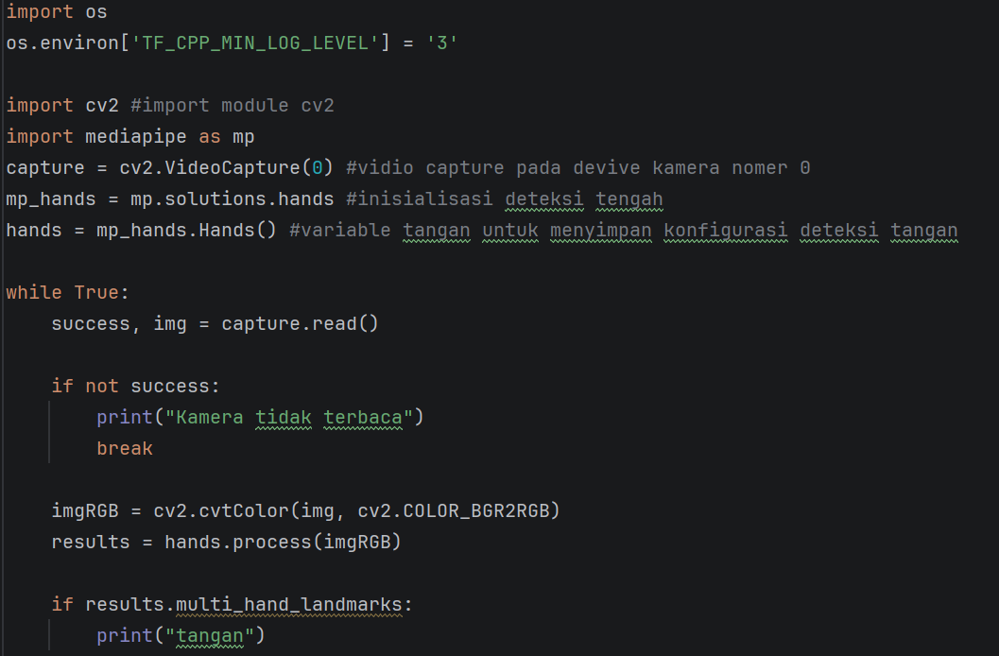
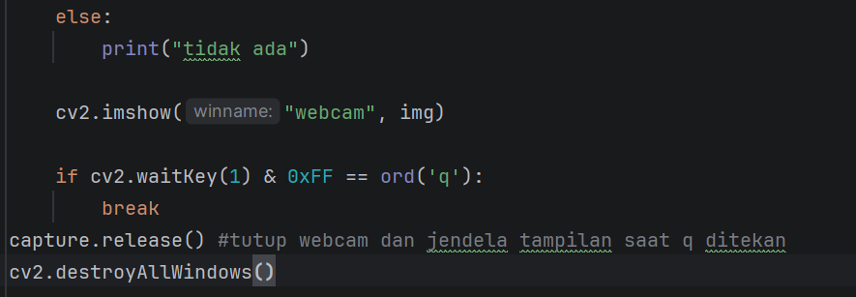
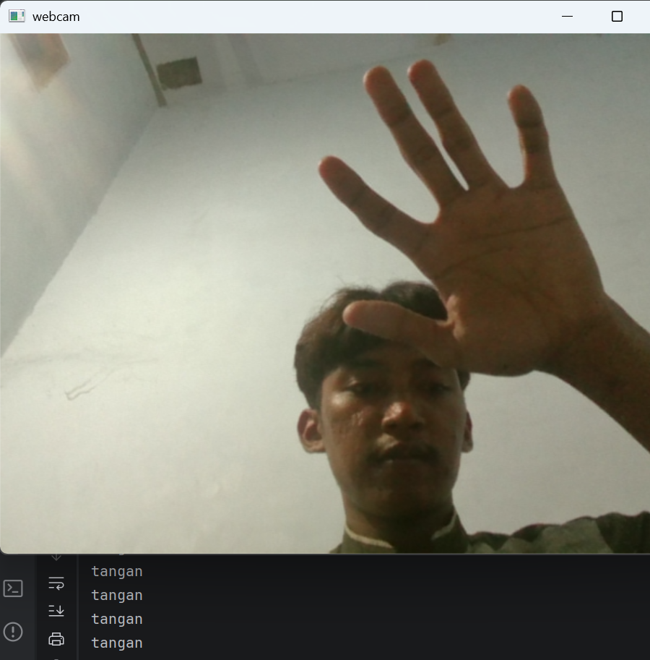
Tugas B
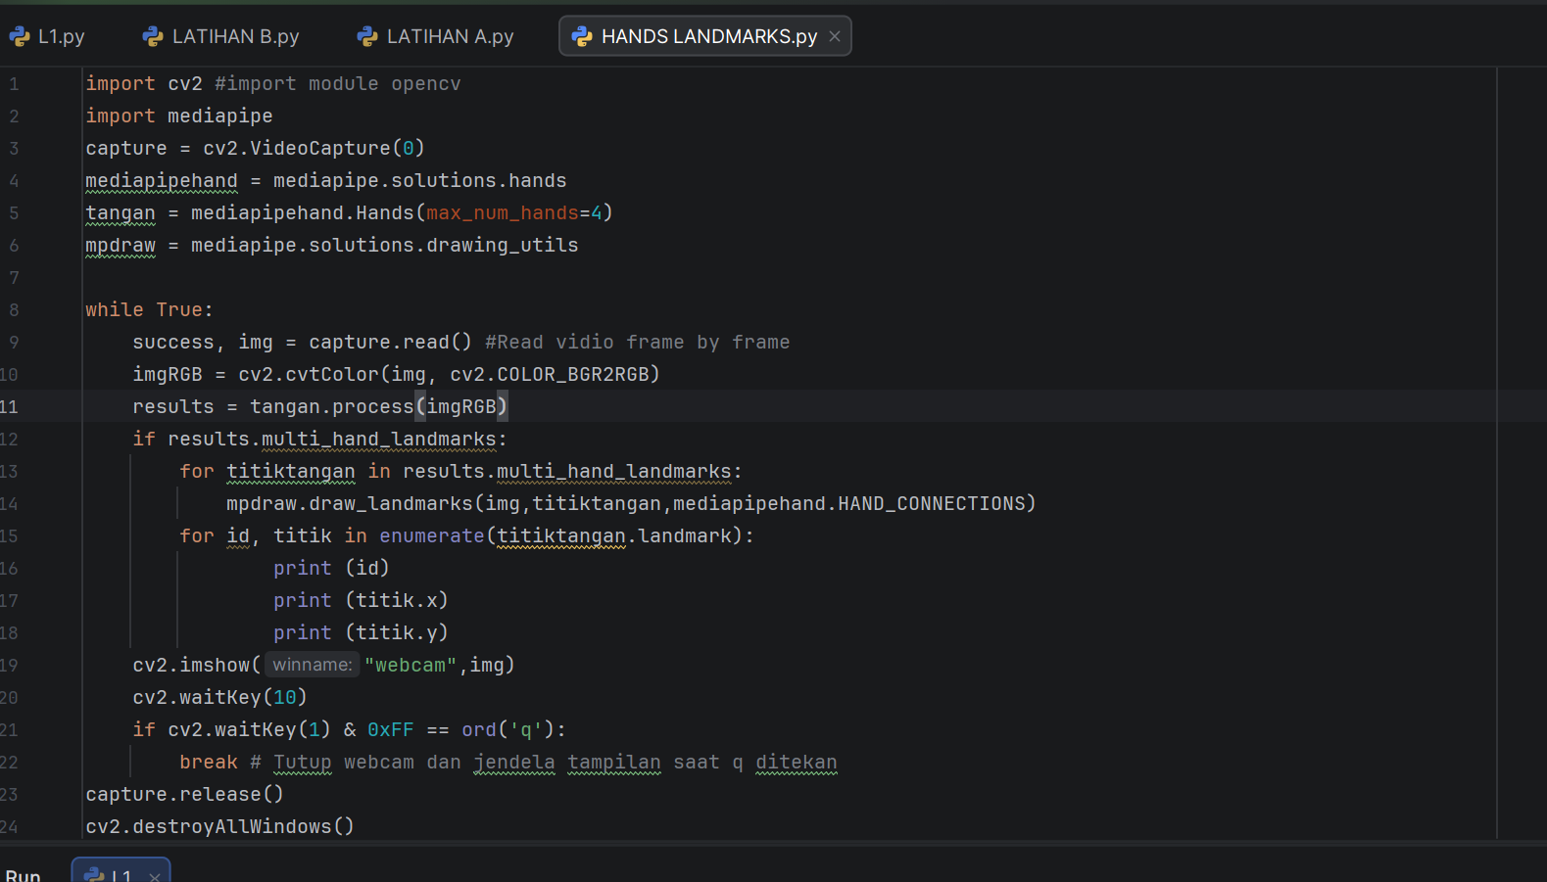
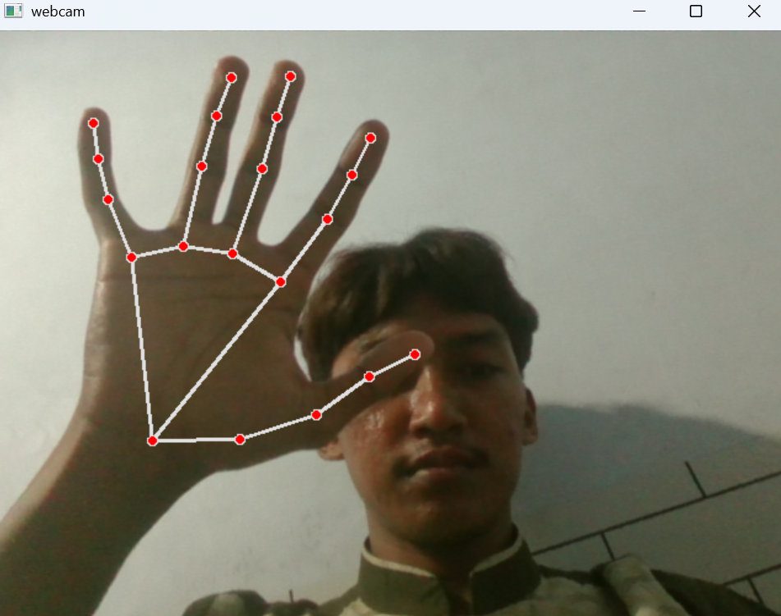
Latihan A
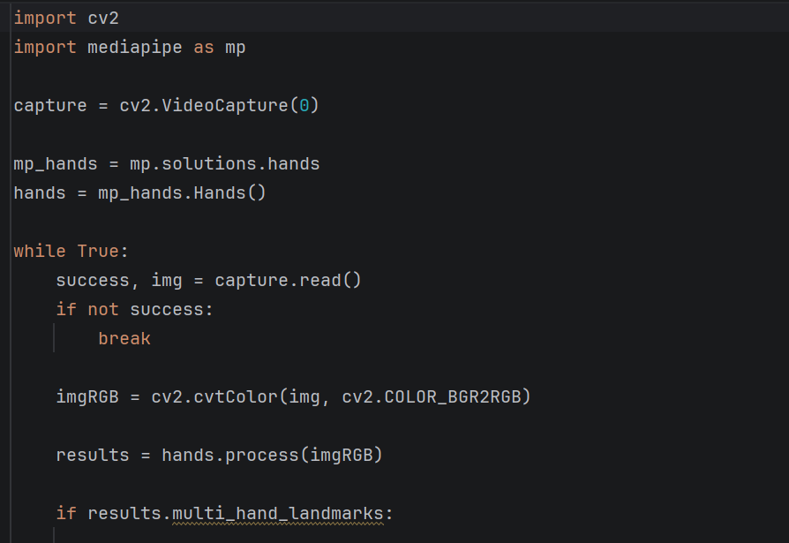
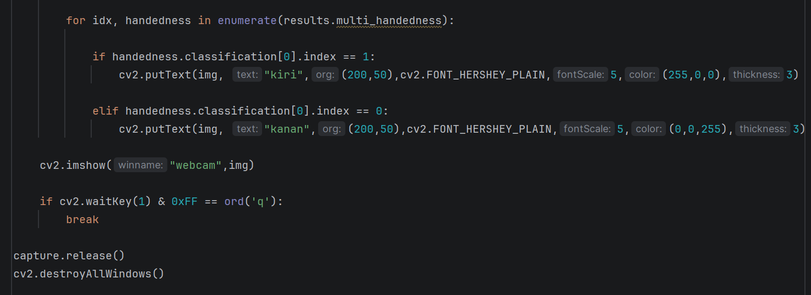
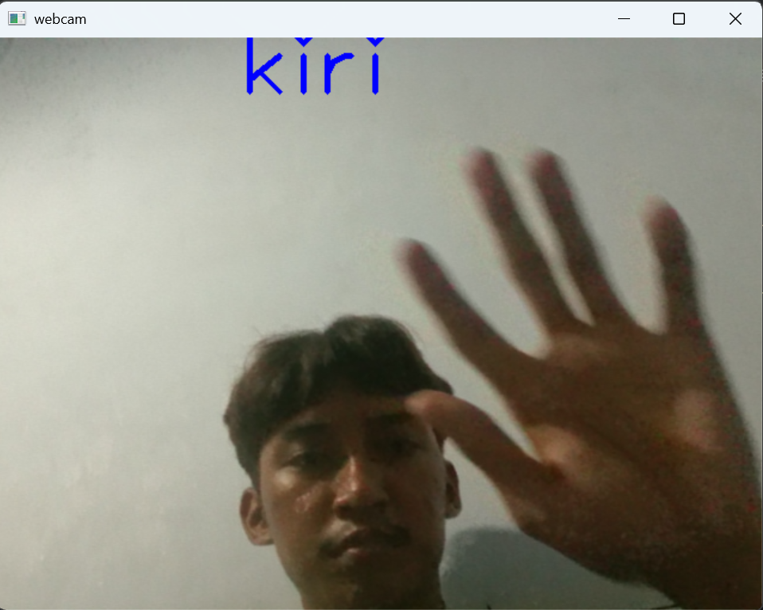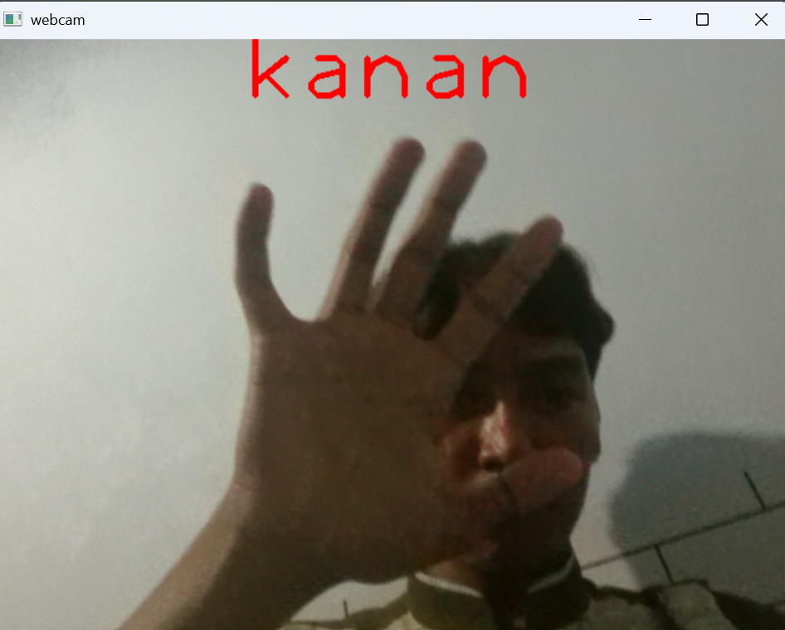
Latihan B
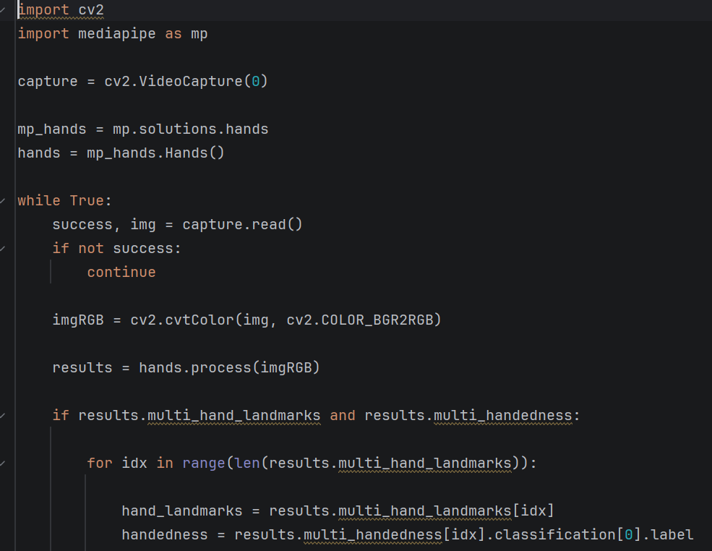
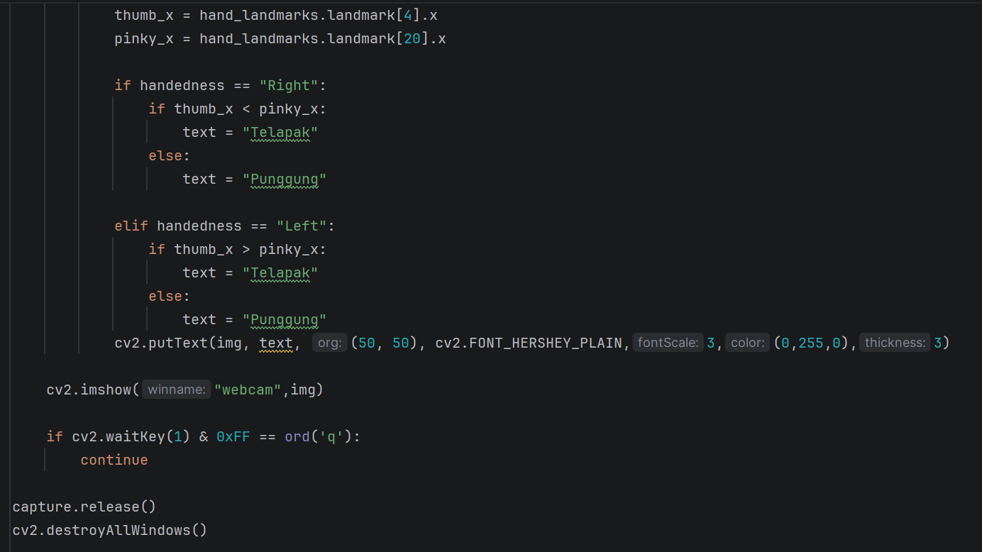
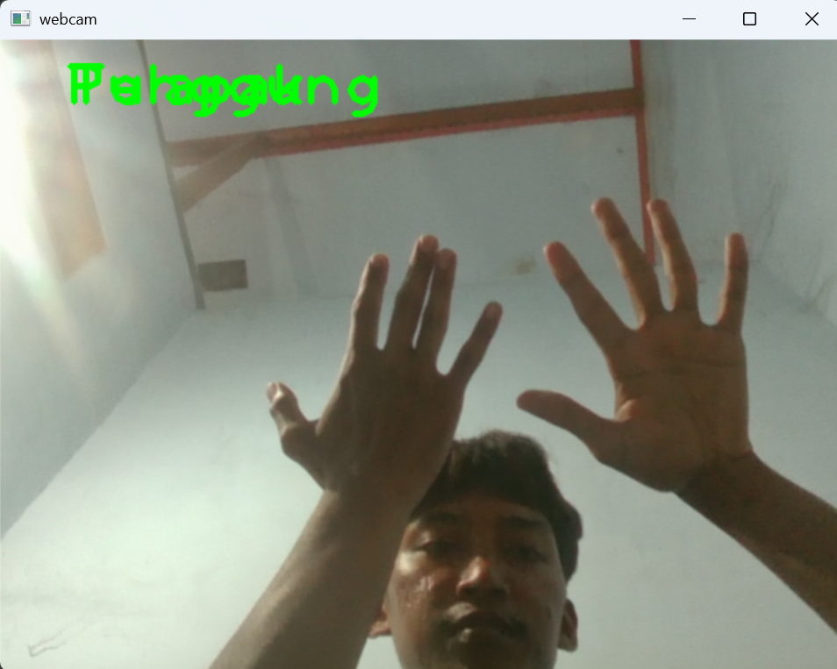
4. Analisis Program
Berdasarkan percobaan yang telah dilakukan, program MediaPipe Hands berhasil mendeteksi dan melacak tangan secara real-time menggunakan kamera webcam. Program diawali dengan proses inisialisasi kamera melalui OpenCV untuk menangkap citra secara langsung. Setiap frame yang diperoleh dari kamera kemudian dikonversi dari format warna BGR ke RGB karena MediaPipe hanya dapat memproses citra dalam format RGB. Setelah itu, citra diproses menggunakan metode process() dari MediaPipe Hands untuk menghasilkan data deteksi tangan. Hasil pemrosesan disimpan dalam variabel results, yang berisi informasi mengenai landmark tangan dan klasifikasi tangan (kiri atau kanan). Jika sistem mendeteksi tangan, maka MediaPipe menghasilkan 21 titik landmark yang merepresentasikan struktur tangan dalam koordinat tiga dimensi. Landmark ini memungkinkan sistem mengetahui posisi serta orientasi tangan secara lebih detail.
Dalam pengembangan program, landmark tertentu seperti ibu jari dan kelingking digunakan untuk menganalisis orientasi tangan (telapak atau punggung). Namun, karena kamera bekerja seperti cermin (mirror), maka logika perbandingan koordinat perlu disesuaikan antara tangan kiri dan tangan kanan agar hasil tidak terbalik. Hal ini menunjukkan bahwa pemahaman terhadap sistem koordinat citra dan karakteristik kamera sangat penting dalam implementasi computer vision. Selama proses praktikum, beberapa kendala teknis juga ditemukan, seperti kesalahan penulisan atribut pada MediaPipe, ketidakkonsistenan nama variabel, serta kesalahan sintaks pada struktur perulangan. Permasalahan tersebut menyebabkan program tidak dapat berjalan hingga dilakukan perbaikan. Dari sini dapat dipahami bahwa ketelitian dalam penulisan kode dan pemahaman struktur output MediaPipe sangat berpengaruh terhadap keberhasilan program.
Secara keseluruhan, program ini menunjukkan bahwa MediaPipe Hands mampu melakukan deteksi dan pelacakan tangan secara cepat dan stabil selama kondisi pencahayaan dan posisi tangan mendukung. Integrasi antara MediaPipe dan OpenCV memberikan dasar yang kuat dalam pengembangan sistem kontrol cerdas berbasis gesture, sehingga gerakan tangan dapat dimanfaatkan sebagai input untuk mengendalikan sistem tanpa sentuhan langsung.
5. Referensi
Zhang, F., Bazarevsky, V., Vakunov, A., Tkachenka, A., Sung, G., Chang, C.-L., & Grundmann, M. (2020). MediaPipe Hands: On-device Real-time Hand Tracking (arXiv:2006.10214). arXiv. https://doi.org/10.48550/arXiv.2006.10214

